Curso de Matemáticas de Secundaria Pedro Reina • http://pedroreina.net/cms
Nivel 5 • Análisis • Trigonométricas • Teoría (16)
Ángulos opuestos
Nos interesa estudiar esta relación, que se describe simplemente como la relación entre los ángulos α y ‒α.
Relación entre funciones trigonométricas de ángulos opuestos
Se verifica:
- sen(α) = ‒sen(‒α)
- cos(α) = cos(‒α)

La relación entre las demás funciones trigonométricas se puede deducir fácilmente a partir de estas cuando sea necesario. Por ejemplo, así:
tg(α) === ‒tg(‒α)
sec(α) === sec(‒α)

Ejemplo
Los ángulos 40° y ‒40° son opuestos.
Se verifican estas igualdades:
sen(40°) = ‒sen(‒40°); cos(40°) = cos(‒40°); tg(40°) = ‒tg(‒40°).

Idea de la demostración
Casi siempre se utiliza esta relación cuando el ángulo α pertenece al primer cuadrante, aunque es cierta también en cualquier otro caso.
Puedes ver las ilustraciones que corresponden a los dos casos que conviene tener en cuenta, según en qué cuadrantes se encuentren los dos ángulos:
Primer cuadrante y  cuarto cuadrante | Segundo cuadrante y  tercer cuadrante
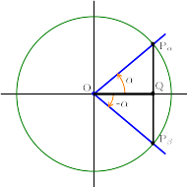 | 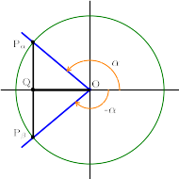
La demostración, que no te mostramos, se basa en la igualdad de los triángulos OP_{α}Q y OP_{β}Q. Para entenderla, basta con que observes los segmentos que representan al seno y al coseno de los dos ángulos.

